**ΑΓΩΓΗ ΥΓΕΙΑΣ**

**ΓΙΑΝΝΟΠΟΥΛΟΥ ΚΛΕΑΝΘΗ (ΑΕΜ: 0711057)**

**ΑΛΚΟΟΛ ΚΑΙ ΓΥΜΝΑΣΤΙΚΗ...**

**’’ΔΥΟ ΔΡΟΜΟΙ ΑΝΤΙΘΕΤΟΙ’’**

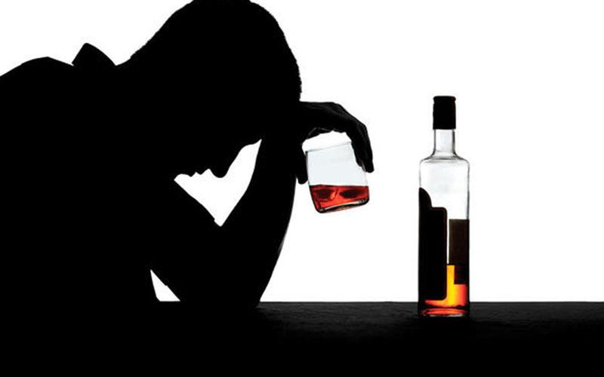

** **

ΣΚΟΠΟΣ ΤΟΥ ΠΡΟΓΡΑΜΜΑΤΟΣ-ΤΕΚΜΗΡΙΩΣΗ ΠΡΟΓΡΑΜΜΑΤΟΣ

Το συγκεκριμένο πρόγραμμα υγείας απευθύνεται σε μαθητές κυρίως λυκείου οι οποίοι είναι στην εφηβεία και είναι πιο ευάλωτοι σε θέματα εξάρτησης και απεξάρτησης. Είναι λοιπόν σημαντικό να γνωρίζουν κάποια πολύ σημαντικά πράγματα γύρω από την υγεία τους και πολύ περισσότερο γύρω από τον θέμα του αλκοόλ το οποίο απασχολεί περίπου το 50% των νέων στις μέρες μας. Είναι γνωστό ότι η ποσότητα οινοπνεύματος που μπορεί να βλάψει τον ανθρώπινο οργανισμό διαφέρει από άτομο σε άτομο, ανάλογα με τη φυσική αντοχή, καθώς και με την ύπαρξη ή μη άλλων επιβαρυντικών παραγόντων. Επίσης, για κάθε κατηγορία παθολογικών καταστάσεων μεταβάλλεται και η αντίστοιχη ποσότητα οινοπνεύματος που απαιτείται για την πρόκλησή τους. Είναι λοιπόν ποίκιλλες οι επιπτώσεις που έχει το αλκοόλ και ο κάθε νέος είναι απαραίτητο να τις γνωρίζει.

Αρχικά πρέπει να γνωρίζουμε ότι το αλκοόλ επιδρά στο κεντρικό νευρικό σύστημα ως καταπραϋντικό. Η δράση του είναι ηρεμιστική, επιβραδύνει τον κινητικό συντονισμό και τον χρόνο αντίδρασης. Παράλληλα μειώνει την ικανότητα κρίσης, τον αυτοέλεγχο, προκαλεί διαταραχές στην μνήμη και επηρεάζει την ικανότητα παραγωγής λογικών σκέψεων και πράξεων. Παραδόξως, με την υποχώρηση των επιδράσεών του, το αλκοόλ προκαλεί διαταραχές και στον ύπνο και θεωρείται μια σημαντική αιτία αϋπνίας. Οι επιπτώσεις από την κατανάλωση οινοπνεύματος δεν επιβαρύνουν μόνο τον πότη (με συχνή εμφάνιση νοσημάτων όπως αλκοολική γαστρίτιδα, πεπτικό έλκος, κίρρωση του ήπατος και αύξηση των καρδιαγγειακών νοσημάτων, των κακοηθών νεοπλασμάτων και των ψυχιατρικών διαταραχών), αλλά και το άμεσο κοινωνικό του περιβάλλον. Επίσης, η εξάπλωση των μηχανικών μέσων μεταφοράς (αυτοκίνητα, μοτοσυκλέτες, κ.ά.), καθώς και της αυτοματοποιημένης εργασίας, διευρύνουν το πεδίο των επιπτώσεων που μπορεί να έχουν τα οινοπνευματώδη ποτά. Ένας άλλος επιβαρυντικός παράγοντας είναι η κατανάλωση φαρμάκων, πολλά από τα οποία συνεργούν με τη δράση του οινοπνεύματος. Ορισμένα από αυτά, καθώς και ορισμένες χημικές ουσίες, γίνονται ιδιαίτερα επικίνδυνα όταν καταναλώνονται μαζί με οινόπνευμα.

Στην εφηβική ηλικία το αλκοόλ μειώνει τη σχολική απόδοση, την ικανότητα απορρόφησης της γνώσης και τη συγκέντρωση. Η κατανάλωση αλκοόλ σε αυτές τις ηλικίες έχει δραματική επίδραση στην προσωπικότητα, προκαλεί ευερεθιστότητα, εχθρικότητα και επιθετικότητα αυξάνοντας τον κίνδυνο πειραματισμού και με άλλες εξαρτησιογόνες ουσίες. Οι νέοι λοιπόν σε συνδυασμό με τους κοινωνικούς φορείς και την οικογένεια πρέπει να κατανοήσουν και να διατηρήσουν αρνητικές στάσεις περί αυτού του θέματος από μικρή κιόλας ηλικία.

Η φυσική δραστηριότητα είναι μια άμεση λύση για τους έφηβους γιατί με αυτόν τον τρόπο οι νέοι βρίσκουν διέξοδο και τους απορροφάει κάτι τόσο φυσικό και τόσο υγιεινό για αυτούς, για αυτό πρέπει να βιώσουν θετικές εμπειρίες από την προσχολική κιόλας ηλικία. Γενικά ένα πρόγραμμα Αγωγής Υγείας μπορεί να βοηθήσει σε μεγάλο βαθμό τους έφηβους και να καταφέρουν να αποκτήσουν μια άποψη υπέρ του αθλητισμού και κατά του αλκοόλ ώστε να καταφέρουν να έχουν μια υγιεινή και γεμάτη ενέργεια ζωή.



ΠΕΡΙΕΧΟΜΕΝΟ ΠΡΟΓΡΑΜΜΑΤΟΣ-ΠΡΟΣΔΩΚΟΜΕΝΑ ΑΠΟΤΕΛΕΣΜΑΤΑ

Πώς όμως τα προγράμματα αγωγής υγείας μπορούν να βοηθήσουν τους παθόντες;

Πρέπει να αισθάνονται ελεύθεροι και υπεύθυνοι να κατανοήσουν και να κάνουν πράξη τους στόχους που τους βοηθήσαμε να φέρουν στην επιφάνεια καθώς ταυτόχρονα πρέπει να αντιληφθούν την σοβαρότητα του αλκοολισμού. Είναι πολύ σημαντικό να υπάρχει αλληλεπίδραση μεταξύ καθηγητή- γονέα με μαθητή-παιδί. Μέρος αυτής της διαδικασίας είναι να μεταφέρουν οι πιο έμπειροι (καθηγητές- γονείς) , τις γνώσεις και τις εμπειρίες τους στους πιο άπειρους σε αυτή τη φάση ( μαθητές- παιδιά).

Ο πρώτος στόχος είναι να ωθήσουμε τα παιδιά να γίνουν πολλαπλασιαστές των μηνυμάτων περί αλκοόλ και αγωγής υγείας προς τους συμμαθητές τους και στην συνέχεια δεύτερος στόχος είναι να μεταφέρουν την διαδικασία αυτή στους φίλους και την οικογένειά τους. Για παράδειγμα, όσων αφορά τα μηνύματα που πρέπει να περάσουν στους συμμαθητές τους πρέπει υιοθετήσουν μια συλλογική άποψη για το αλκοόλ. Οι έφηβοι που παίρνουν μέρος στο πρόγραμμα αγωγής υγείας θα ήταν καλό να σκέφτονται ότι ‘’οι συμμαθητές μου δεν πίνουν καθόλου αλκοόλ’’. Όσων αφορά το μήνυμα που θα βοηθούσε και θα προέτρεπε τους γονείς και τους φίλους είναι παραδείγματος χάρη ‘’ οι φίλοι μου αθλούνται και δεν κάνουν καταχρήσεις όπως αλκοόλ’’.

Μετά την εφαρμογή του παραπάνω διαδικασίας οι μαθητές θα έχουν την ευκαιρία να συζητήσουν και να προβληματιστούν με τους ανθρώπους που τους περιβάλλουν καθημερινά για το πρόβλημα του αλκοόλ και τις άσχημες επιδράσεις του. Θα αποκτήσουν περισσότερες γνώσεις από πολλές διαφορετικές οπτικές γωνίες. Μαζί με τους συμμαθητές , φίλους και γονείς προσπαθούν να βρουν λύσεις και να ευαισθητοποιηθούν και να αυξήσουν τις πιθανότητες να δουλέψει το πρόγραμμα. Έτσι θα αποκτήσουν αρνητικές στάσεις απέναντι στο αλκοόλ και θετικές στάσεις απέναντι στην γυμναστική η οποία τους προσφέρει πολλά όσων αφορά την υγεία τους. Οι μαθητές που παίρνουν μέρος στο πρόγραμμα πρέπει να μεταδώσουν τις γνώσεις τους και τις συναισθηματικές τους επιδράσεις στον περίγυρο τους και τότε όλοι μαζί να δραστηριοποιηθούν και να αναλάβουν τις ευθύνες τους για ολοκληρωτική συνοχή.

STATISTICS OF ALCOHOL (AGES)

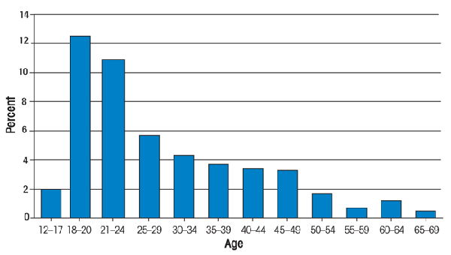



ΠΕΡΙΓΡΑΦΗ ΕΝΟΣ ΣΧΕΔΙΟΥ ΜΑΘΗΜΑΤΟΣ

Αφού λοιπόν παρουσιάσουμε το πρόγραμμα απεξάρτησης από το αλκοόλ στους μαθητές πρέπει να αναρωτηθούμε και να ανακαλύψουμε τρόπους επίλυσης του προβλήματος για να δούμε αν όντως έχει αντίκρισμα στις συγκεκριμένες ηλικίες.

Μια πρώτη καλή επιλογή θα ήταν να βρούμε σε συνεργασία με τους μαθητές διάφορους τρόπους στο να λέμε ΟΧΙ σε οποιονδήποτε μας πρόσφερε αλκοόλ. Αντί αυτού μπορούμε να βρούμε διάφορες δικαιολογίες και να το αποφύγουμε. Θα βοηθούσε πάρα πολύ να χωρίζαμε τα άτομα σε ζευγάρια και να προσποιούταν ο ένας ότι προσφέρει κάποιο είδος ποτού και ο άλλος να τον απέρριπτε με τον τρόπο του. Έτσι μαθαίνουν και οι δύο τον τρόπο αποφυγής από το αλκοόλ. Δευτερευόντως, θα ήταν πολύ χρήσιμο να φτιάξουμε μαζί με τους μαθητές διαφόρων ειδών αφίσες με ξεχωριστά και αρνητικά σλόγκαν. Καλό θα ήταν να τα διακοσμήσουμε με χρωματιστά σκίτσα και σχήματα πράγμα που θα τα καθιστούσε ξεχωριστά και θα τραβούσε την προσοχή όλων των υπολοίπων. Τέτοια λοιπόν σλόγκαν θα μπορούσαν να είναι τα εξής ‘’ΟΧΙ ΣΤΟ ΑΛΚΟΟΛ,ΝΑΙ ΣΤΟΝ ΑΘΛΗΤΙΣΜΟ’’, ‘’Η ΥΠΕΡΒΟΛΙΚΗ ΧΡΗΣΗ ΑΛΚΟΟΛ ΣΚΟΤΩΝΕΙ ’’κλπ. Τέλος θα ήταν καλό να βρούμε τρόπους παρομοίωσης των κινήσεων που αφορούν το πρόβλημα με άλλες πιο υγιεινές. Παραδειγματικά, μπορούμε να πούμε στους πάσχοντες να πίνουν πολύ συχνά νερό ή κάποιο αναψυκτικό αντί για αλκοολούχο ποτό.

ΑΞΙΟΛΟΓΗΣΗ ΤΟΥ ΠΡΟΓΡΑΜΜΑΤΟΣ

Η αξιολόγηση του προγράμματος για να είναι απολύτως ορθή πρέπει να περιέχει ερωτηματολόγια για να δούμε αν όντως γνωρίζουν οι μαθητές για τις συνέπειες του αλκοόλ. Επιπλέον χρειάζεται να διευκρινίσουμε αν οι μαθητές έχουν γνώσεις γύρω από τα οφέλη της άσκησης και ποιες είναι οι απόψεις τους για το αλκοόλ και για την γυμναστική ξεχωριστά.

ΠΑΡΑΔΕΙΓΜΑ ΕΡΩΤΗΜΑΤΟΛΟΓΙΟΥ

ΤΟ ΚΑΠΝΙΣΜΑ ΕΙΝΑΙ:

|  |  |  |  |  |  |  |  |  |
| --- | --- | --- | --- | --- | --- | --- | --- | --- |
| Καλό | 1 | 2 | 3 | 4 | 5 | 6 | 7 | Κακό |
| Χρήσιμο | 1 | 2 | 3 | 4 | 5 | 6 | 7 | Άχρηστο |
| Υγιεινό | 1 | 2 | 3 | 4 | 5 | 6 | 7 | Ανθυγιεινό |
| Ευχάριστο | 1 | 2 | 3 | 4 | 5 | 6 | 7 | Δυσάρεστο |
| Ακίνδυνο | 1 | 2 | 3 | 4 | 5 | 6 | 7 | Επικίνδυνο |

